第三部分判断推理
（共35题，参考时限40分钟）

一、图形推理。
请从所给的四个选项中，选择最适合的一个填在问号处，使之呈现一定的规律性。

请开始答题：
模拟4
61.
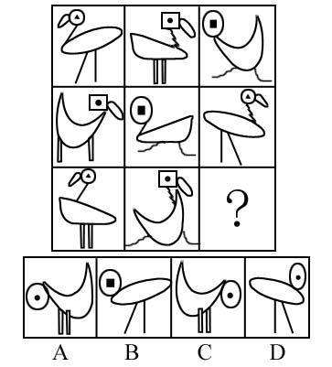
答案：B。解析：每一行构成3只鸟的基本图形元素相同，但是组合不同。所以，依据这一规律，选B。
62.
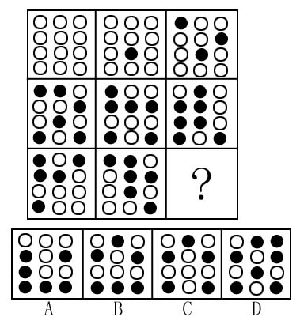
答案：A。解析：逐行看，每一个图形都由前一个图形变化而来，变化的次数依次为1～8.所以，依据这一规律，选A。
63.
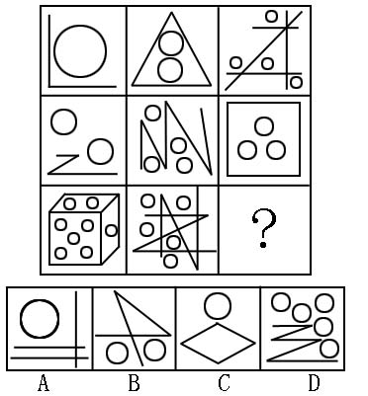
答案：B。解析：每一行、每一列的图形中，圆圈数都比其中的线条数少1.所以，依据这一规律，选B。
64.
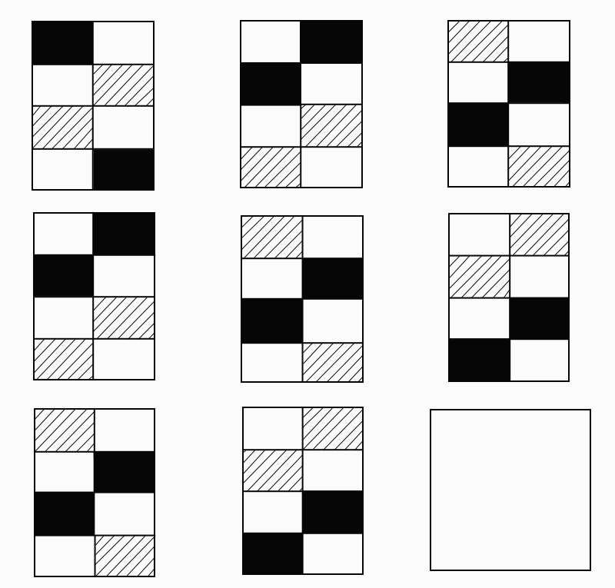
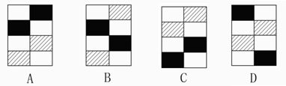
答案：D。解析：每行第一个图形中各方块向下移动一格得到第二个图形，第二个图形依法得到第三个图形。

65.
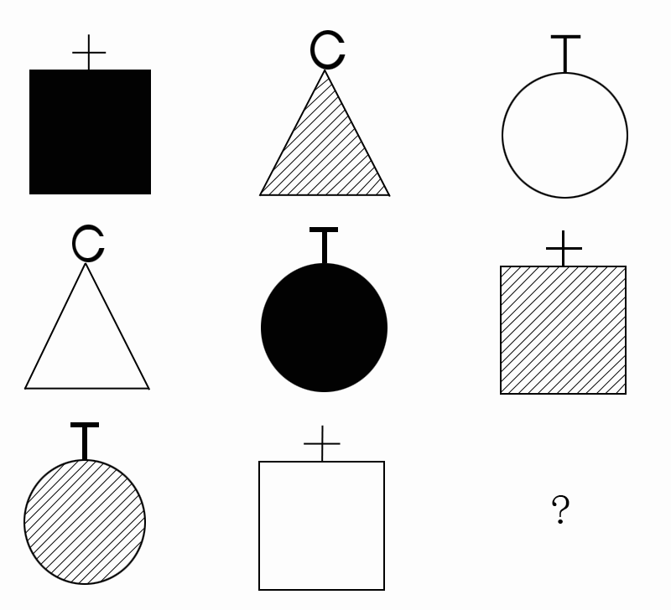
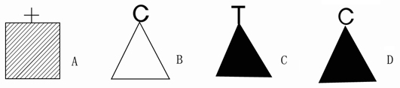
答案：D。解析：组成一个大图形的两部分小图形每种都有3个。

二、定义判断

请开始答题：
66.强迫障碍，是以反复出现强迫观念为基本特征的一类神经症性障碍。强迫观念是以刻板形式反复进入患者意识领域的思想、表象或意向。这些思想、表象或意向对患者来说，是没有现实意义的、不必要的或多余的；患者意识到这些都是他自己的思想，很想摆脱，但又无能为力，因而感到十分苦恼。
根据定义，以下可能属于“强迫障碍”的是
A.张奶奶老是一个劲的叨念着：我儿子就要回来了
B.老李锁上门后又打开进去检查一遍再锁门……如此循环三次才放心离开
C虽然已经打了三次电话了，赵某还是不放心，于是再一次拨通电话
D.明明已经确定带了那本书，小黄在路上还是忍不住检查好几回
D
67.税收激励是指政府在税制设计和税收征管过程中，运用多种手段，通过税负的调整，诱导微观经济主体的行为选择，鼓励纳税人发生或不发生、参与或不参与某种经济行为，以实现政府社会经济协调发展的战略目标。
根据以上定义，下列不属于税收激励的是：（ ）
A．在产品研发阶段，设备费很高，此时对其加速折旧进行税收优惠
B．对遭受风、火、水、震等严重自然灾害的纳税人给予税收优惠
C．在产品中间阶段，对资金的需求依赖性强，此时对投资抵免进行税收优惠
D．在产品试验阶段企业的风险仍然很大，此时对亏损结转进行税收优惠
B
68.文饰作用，是指人们在受挫折后会想出各种理由原谅自己或为自己的失败辩解的现象。下列选项中不属于文饰作用的是（ ）。
A．戈尔竞选美国总统失败后，抱怨美国司法制度不公正
B．小张没评上先进分子，他认为是自己与当评委的领导关系不好
C．小李生意失败，股票下跌，就吃安眠药自杀了
D．老师说错了话，便解释说自己路上太匆忙，打乱了思路
C
69.直接投资是指境内投资主体在境外以现金、实物、无形资产等方式投资，并以控制国(境)外企业的经营管理权为核心的经济活动。
在国际投资中，不属于直接投资的行为是( )。
A．购买其他国家的债券 B．收购或兼并被投资国的企业
C．与当地投资人建立合资企业 D．独自在被投资国开办新企业
A
70.双面心理：指人们在工作、学习等方面表现出来的一方面十分投入，加倍努力，另一方面又心生厌恶甚至排斥的矛盾心理现象。
下列不属于双面心理的是：
A.某集团公司财务部经理唐某，平日加班加点是常事，忙于工作和应酬打点，唐某坦言，负担大得几近难以承受，很想不干，却又一刻离不开
B.某银行职员小潘对他的朋友说：“说实话，我很累，也很想逃避，可事实上，我们是金融单位，不好有丝毫懈怠，必须全力以赴，一旦出了差错，后果将不堪设想。”
C.小荣今年将参加高考，最近她已进入了复习的紧张阶段，每天只能睡4个小时，不想记公式又不得不记，不想有书又必须背得很熟，不想做题又不得不认真做题
D.只要经理要小刚做的事，小刚每次都很快地接受任务，有的不费力的事小刚都自己做完，那些卖力的事小刚一般悄悄托同事代他做，有些事经理不催促就先搁在一旁
D
71.交通肇事罪：又称为交通重大事故罪，是指从事交通运输的人员因违反规章制度而发生的重大交通事故，致人重伤、死亡或者使公私的财产招受重大损失的行为。根据上面的定义，下面哪一种行为构成了典型的交通肇事罪( )。
A．运输公司王某送货途中，一小学生突然横穿马路，他来不及刹车将其撞成重伤
B．朋友婚礼上，经不住大家的劝酒，司机小刘多喝了几杯。送新人回家的路上，小刘因为酒后迷糊，开车撞倒了路边的电线杠
C．姚某在公司受到了老板的不公正待遇，积郁已久。一日，为了报复，他开车将老板撞成了重伤
D．修车行替司机小李修车时，忘了检修刹车，结果小李在高速公路上刹车无效，撞上了另一辆汽车，使得同车的赵某死亡
71.【答案】B。解析：A不是司机违反规章制度；C属于故意伤害；D不属违反规章制度。
72.挪用公款罪，是指国家工作人员利用职务上的便利，挪用公款归个人使用，进行非法活动的，或者挪用公款数额较大、进行营利活动的，或者挪用公款数额较大、超过3个月未还的行为。
A．某超市出纳王某拿了公司的钱炒股，结果股票大跌，陪了个尽光。
B．春节时，为了表示友好，小王给领导送了一条中华牌香烟，领导欣然接受了。
C．因为家里临时出了意外，某市建设部出纳拿了单位50万元现金救急，一周后，如数归还。
D．某证券公司从业人员刘某利用职务之便获取大量内部消息炒卖股票获利数万元。
72.【答案】B。解析：A项属于挪用资金罪，B项数额不大，不属于犯罪。C项在3个月内偿还了，不属于挪用公款罪。D项证券公司的从业人员并不是国家工作人员。

73.预谋故意是指行为人产生犯罪故意之后，经过一段时间的准备才实施犯罪行为的心理态度。下列属于预谋故意的是：（ ）
A．某甲与其妻关系不合，经常殴打其妻子，一次醉酒后失手将其妻打死
B．某人为了争夺权位，处心积虑地设计一个圈套，；利用同事的一次过失，夸大其辞四处贬低同事最终实现将其排挤出公司的目的。
C．某会计“故意”忘了锁门，以致财务室被窃，他却因此而分得不少钱
D．一刑满释放的青年在夜路上发现一年轻女子，遂起不良之心，将其强奸
73.【答案】C。解析：A项是“失手后”，属于当事人意愿之外出现的结果，B项则只是争夺权利不属于犯罪行为，而且是利用同事的过失，不是当事人主观行为；D项中的青年是产生犯罪故意后，马上实施犯罪，不能算为预谋故意。

74.行政相对人：是指在行政管理中处于被管理地位的公民、法人或其它组织。根据以上定义，下列哪个选项的表述是正确的：
A. 某县检察院在向市建委申请批建职工宿舍楼时属于行政相对人
B. 公务员李某对于其隶属的行政机关而言属于行政相对人
C. 某公司在向市政府申请行政复议时属于行政相对人
D. 公民甲在公证时属于行政相对人
74.【答案】C。解析：显然AD项中，县检察院和甲不是被管理的对象，排除AD；公务员与其隶属的行政机关的关系由机关内部规定和公务员法调整，公务员不是行政管理的对象，排除B；行政复议是指行政相对人对行政机关作出的具体行政行为不服,在法律规定的日期内,向行政机关的上级机关或同级人民政府提出复议的行为。可知C为正确答。
75.可撤销婚姻是指当事人因意思表示不真实而成立的婚姻，或者当事人成立的婚姻在结婚的要件上有欠缺，通过有撤销权的当事人形式撤销权，使已经发生法律效力的婚姻关系失去法律效力。根据定义，下列符合可撤销婚姻的是：（ ）
A．已经结婚的王总跟公司女秘书公开同居。
B．小丽外出打工时被拐卖到山区卖于张某作妻子，并生有一子。
C．小李（女）二十周岁和小张（男）二十一周岁结婚。
D．孙某与周某结婚后因性格不合而决定离婚。分居半年后，在未办理离婚手续的情况下，孙某又与另一外地女子结婚。
75.【答案】C。解析：A项不属于婚姻关系；B项是可撤销的婚姻；C项因为男方未满22周岁，属于无效婚姻；D项则是重婚行为。

三、类比推理。先给出一对相关词，要求你在备选答案中找出一对与之在逻辑关系上最为贴近或相似的词。
请开始答题：
76.闻过则喜：讳疾忌医
A.刚愎自用：好大喜功 B.目不暇给：应接不暇
C.言之凿凿：信口雌黄 D.包罗万象：丰富多彩
答案：C。
77. 博客：网络日志
A.秀：展现 B.洗手间：厕所 C.一级棒：顶好 D.厚道：老实
答案：A。博客是BLOG。指电子日记。秀是SHOW指表现，展现的意思。
78. 恐慌：灾难
A.热情：朋友 B.死亡：危险 C.快乐：富裕 D.内疚：错误
答案D。
79. 玫瑰：爱情
A.烛光：母爱 B.小草：卑微 C.黄色：丰收 D.雄鹰：搏击
答案：C。
80.跳跃：动作
A．幸福：团聚 B．大楼：小屋
C．蜡笔：图画 D．郁闷：心情
80.答案D。解析：跳跃是一种动作，郁闷是一种心情。
81.（ ）对于 菠萝 相当于 杜鹃花 对于（ ）
A.水果---杜鹃 B.凤梨---映山红
C.食品---动物 D.凤梨---花
答案：B。凤梨是菠萝的别称，杜鹃花是映山红的别称。
82.（ ）对于 电脑 相当于 扇子 对于 （ ）
A. 电器----铁路 B. 工具---轮船
C. 主板---电灯 D. 算盘---空调
答案：D。
83.（ ）对于 观察 相当于 软盘 对于（ ）
A镜子---软件 B.显微镜---存储文件
C.描写---硬盘 D.眼镜---电脑
答案：B。
84.（ ）对于 专制 相当于 文明 对于（ ）
A.民主---野蛮 B.封建---原始
C.专一---文化 D.大人---青年
答案：A。
85.（ ）对于 革命 相当于 玫瑰 对于（ ）
A.阶级---花朵 B.红色---爱情
C.工具---友好 D.火焰---相思
答案：B。

四、逻辑判断，每题给出一段陈述，这段陈述被假设是正确的，不容质疑的，要求你根据这段陈述选择相符合的，不需要任何附加说明。
请开始答题：
86．违反道德的行为是违背人性的，而所有违背人性的事都是一样的坏。因为杀人是不道德的，所以用炸弹杀死一个人和用炸弹炸死一百个人是一样坏的。
以下哪一项论断与上文所述的原则一致?
A．如果说谎是不道德的话，它与杀死一个人是一样坏的。
B．牺牲一个人去救另外一百个人并不比牺牲一个人去救另外一个人更高尚。
C. 如果偷窃是不道德的，社会就应该像防止杀人那样来防止偷窃。
D．过失杀人与故意杀人是一样坏的。
87．一个美国旅游者去希腊克里特岛观光，碰到了一个年轻人。年轻人对美国人说： “别相信克里特人，他们说的每句话都是谎话。我最了解这一点，因为我就是克里特人。”这个美国人对年轻人说：“我无法相信你的话，既然克里特人不说真话，那么，凭什么让我相信你这个克里特人没说谎呢?”
以下哪项最为确切地评价了美国人的反应?
A. 这是站不住脚的，因为年轻人并无恶意，他仅仅想帮助陌生人。
B．这是自我相悖的，因为不相信年轻人的话正是由于相信了他的话。
C. 这是可以理解的。一个陌生人特别是一个年轻的陌生人的话不应完全相信。
D．这是非常生硬的，容易使人对美国旅游者产生不好的印象。
88．小艾跟妹妹小卉一起走在街上，突然小艾对小卉说：“对了，我外甥小刚就在前面那家面包店上班，我们过去买点面包吧。”但是小卉却说“我没有小刚这个外甥。”据此可知，卉应该是小刚的 （）。
A、阿姨 B、妻子
C、妈妈 D、姑姑
89．有人认为，让妇女当警官的想法是不切实际的．因为女人一般比男人矮5--8公分，体重轻10--20公斤，显然，在需要力量的场合，女人是远不如男人胜任的：
以下哪项如果是真的，最能削弱以上的论证?
A. 经过专业训练的警官的体格和体能要强于一般人。
B．警官学校的教学经验证明，女学员的接受能力并不比男学员差。
C. 许多罪犯是女性。
D．警官职业中有相当数量的办公室工作可以由妇女担任。
90．纤路上有一个里程碑，当一个徒步旅行者走近它的时候，面对她的这一面写着 “21”，而背面写着“23”。她推测如果沿着这条路继续向前走，下一个里程碑会显示她已经走到了这条路的一半的位置。然而她向前走了一英里后，里程碑面向她的一面是“20”，背面是 “24"。
以下哪一项，如果是正确的，将解释以上描述的矛盾?
A．下一个里程碑上的数字放颠倒了。
B．里程碑上的数字指的是公里数，不是英里数。
C．面向她这面的数字指的是抵达路的终点的英里数，不是指到起点的英里数。
D．该旅行者遇到的两块里程碑之间丢失了一块里程碑。
91．有人认为，一个国家如果能有效率地运作经济，就一定能创造财富而变得富有；而这样的一个国家要想保持政治稳定，它所创造的财富必须得到公正的分配；财富的公正分配将结束经济风险；但是，风险的存在正是经济有效率运作的不可或缺的先决条件。
从上述观点可以得出( ) 的结论。
A、一个国家政治上的稳定和经济上的富有不可能并存
B、一个国家政治上的稳定和经济上的有效率运作不可能并存
C、一个富有国家的经济运作一定是有效的
D、一个政治上不稳定的国家，一定同时充满了经济风险
92．1936年夏天，一个民意测验机构打电话给1万个美国选民，问他们在即将来临的总统选举中打算怎样投票。调查的样本包括各种回答者，他们来自各个州，有农村的和城镇的，有男人和女人。民意调查预示阿尔弗雷德·兰顿将彻底击败富兰克林·罗斯福。然而，事实上罗斯福却取得了压倒性的胜利。
如果以下哪项为真．最好地解释厂为什么民意调查的预言是不准确的？
A. 采访者没有向采访对象透露他们自己隶属的政治派别，
B．只有在选举时有资格投票的人被采访了，因而调查样本不能代表所有美国人。
C. 调查样本只代表丁那时能够安装电话的人，当时拥有电话的人没有现在这样普及。
D．调查者没有尽力去确定回答者的政治派别。
93．广告商经常因不择手段地操纵人们的喜好与需求而受指责。然而，有证据表明，有些广告商不仅出于财政上的考虑，而且受道德观念所驱使；有一刊物决定改变其形象，从以家庭内容为主，转向以性爱和暴力为主，以迎合不同的读者。有一些广告商就从该刊物上撤走了
他们的广告，这一定是因为他们在道义上不赞成该刊物刊登猥亵的内容。
下面哪一点，如果正确，最能加强上面论述?
A. 那些广告商们把他们的厂告转向了其他家庭报刊；
B．有些广告商把它们的广告从家庭报转向厂那家改变后的报刊。
C. 如果那些广告商们继续在改变后的刊物上登广告，他们的产品销量就有望增加；如果他们撤走广告，他们的产品销量就会下降：
D．通常那些家庭报刊的读者不大可能会买以性爱和暴力为主的报纸：
94．我五岁的孪生子穿着相同的衣服．我把他们两个弄脏的衬衫洗厂，一件用普通的洗涤剂，另一件用新买的碧浪洗涤剂，洗完后发现用碧浪洗的衬衫要比另一件衬衫干净，所以说碧浪要比普通洗涤剂去污效果好。
下面哪一个是上面广告中的论述所基于的假设?
A．五岁的孪生子要比同龄的孩子更容易弄脏衣服。
B．用普通洗涤剂洗的衬衫在洗之前不比另一件衬衫脏多少，
C. 通常情况下，一件脏衬衫用同一种洗涤剂洗n，f，每一次都洗得同样干净、
D．用碧浪洗涤剂洗的衣服，比田其他任何晶牌洗涤剂洗出的衣服都干净；
95．DNA和RNA都可以传递遗传信息，但是DNA主要是在亲代与子代之间传递，而RNA是在生物体合成蛋白质时将遗传信息带到细胞核外。有的病毒也可以直接利用RNA在亲代与子代之间传递遗传性状，因为它们的结构中不具有DNA。最近的研究表明，有的RNA会反作用于DNA从而改变遗传性状，这很可能是许多癌变发生的根本原因。由此可推断：
A.没有DNA，所有的生物将无法传递遗传物质
B.在同时具有DNA与 RNA的生物中，其RNA一定严格遵守DNA所记录的遗传性状
C. DNA可以独立地指导蛋白质的合成
D.人是利用DNA来传递遗传物质的

86.A 87.B 88.C 89.D 90.C 91.B 92.C 93.C 94.B 95.D

※ ※ 第三部分结束，请继续做第四部分！ ※ ※

